附件4 医疗悬臂式支架安装验收标准

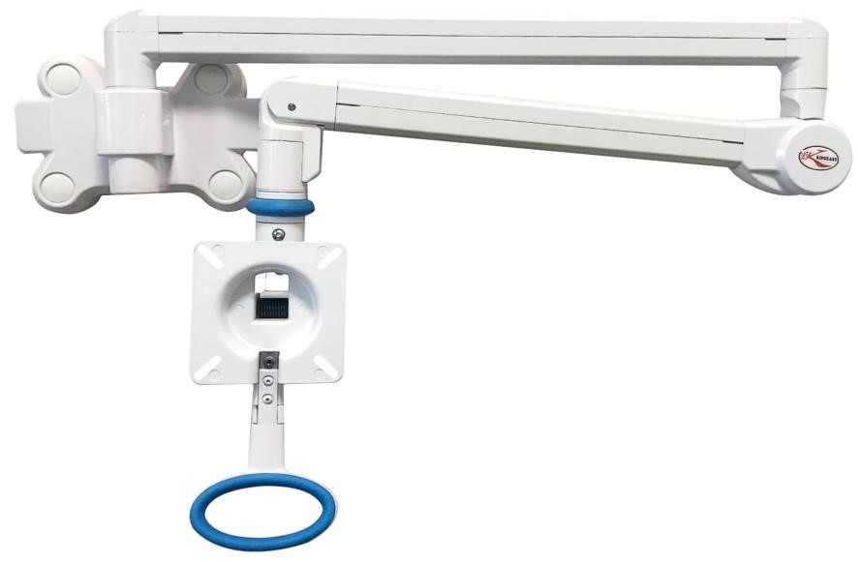
主观面
上、前、后主
观面：
A
级
左、右面：
B
级
隐藏面和下面：
C
级
上
下
左
右
条件 | 类别 | 含义
 | 目的： | 规范施工安装人员的安装标准，确保产品安装正确。
 | 设用范围： | 医用床边支臂
 | 检测条件： | 室内日光灯光源，目视观测
外观验收标准 | 主观面  （A级面） | 观测人员水平直视并环绕产品一周后所看到的表面
 | 非主观面（B级面） | 观测人员需要侧身、弯腰、低头、抬头所看到的表面
 | 隐藏面  （C级面） | 观测人员需要拆开零件才能看到的表面(包括需要的组配件和平板)
 | 注意事项
 | 序号 | 内容
 | 1 | 施工安装时要求轻拿轻放，不可暴力施工
 | 2 | 所有A级主观面安装时要加强保护，不可有碰伤、划伤、掉漆、脏污等不良
 | 3 | 整体安装完成后，需要用医用酒精将产品整体擦拭一次
床旁安装位置
床旁左侧安装位置 床旁安装位置 床旁右侧安装位置
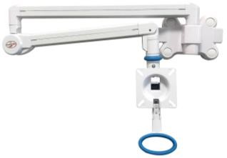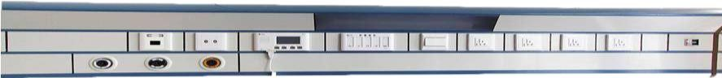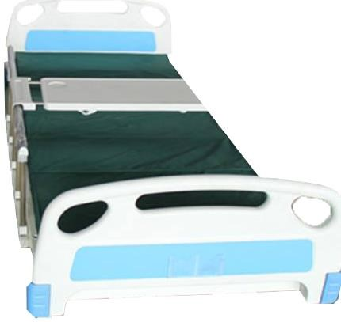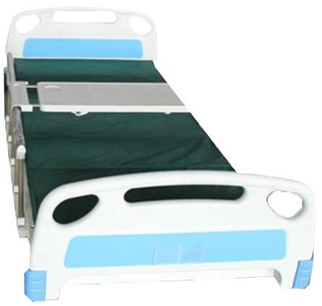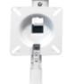
距离地面高度
距离地面高
度
1500
mm
1500
mm
蝴蝶胶壳底部

检查蝴蝶墙挂底座自攻螺丝安装
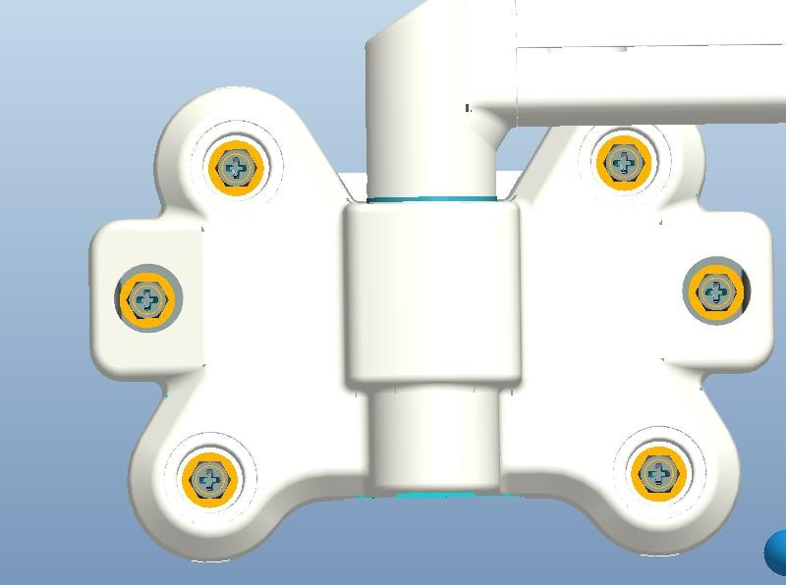
检查自攻螺丝
是否压紧底座
检查自攻螺丝
是否压紧底座
蝴蝶胶壳孔塞安装
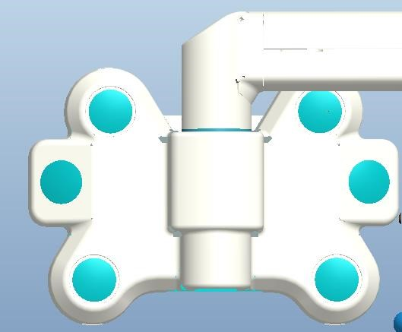
检查孔塞是否安装
检查孔塞是否安装
铝挤盖安装
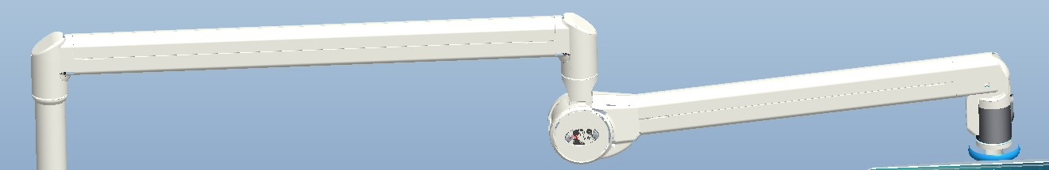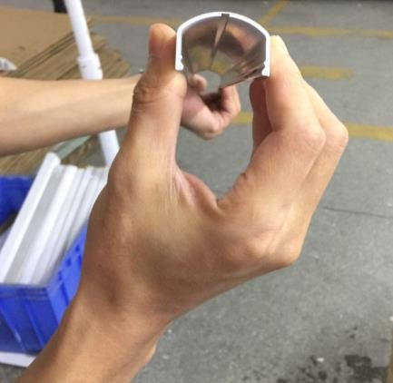
穿线之后，需将铝挤盖两端用手向内压缩一点
这样扣合盖子更紧密

关节转动阻尼调节
三处机米螺丝可调节
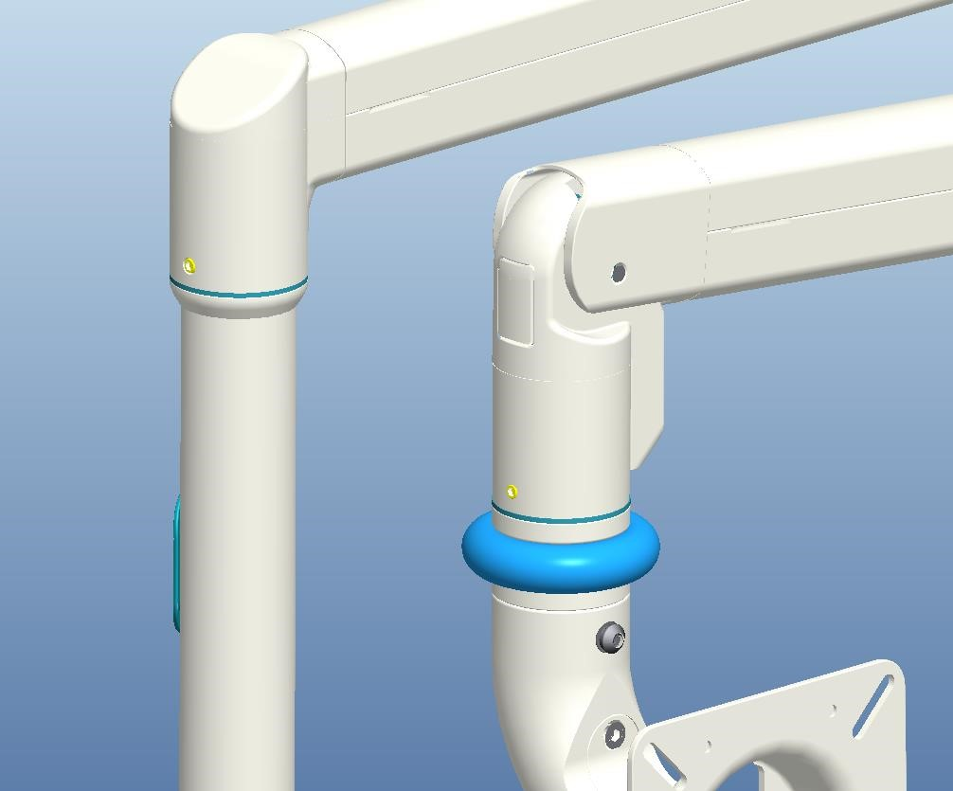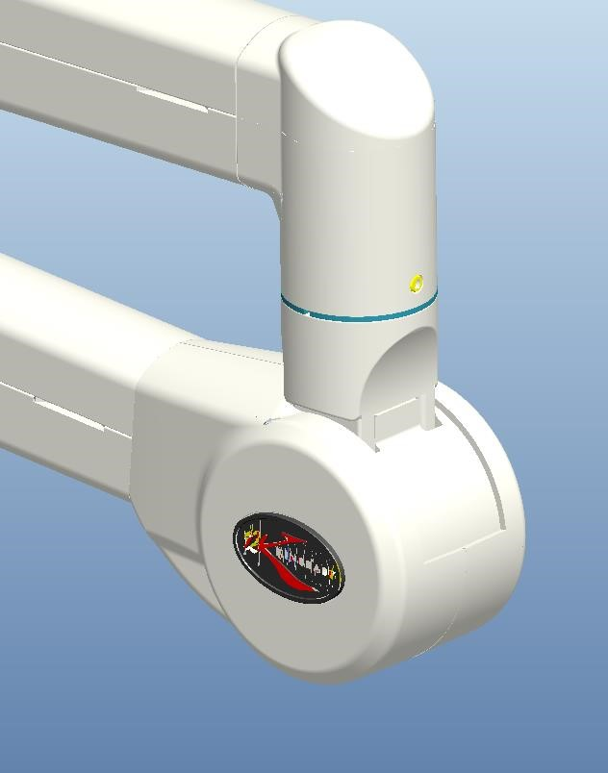
三个关节的转动松紧度
头部安装
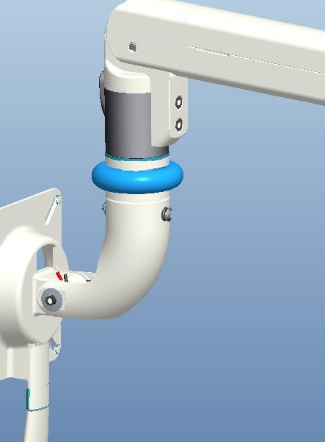检查两颗螺丝是否拧紧
头部盖片安装
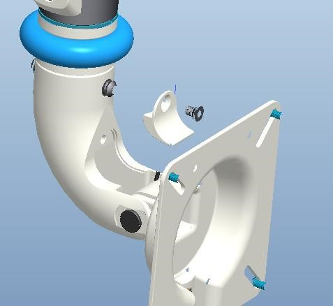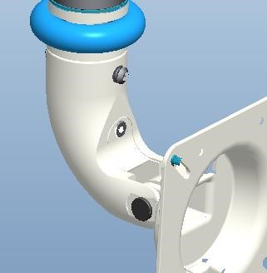检查盖片是否安装，并将螺丝拧紧

检查平板显示器螺丝安装
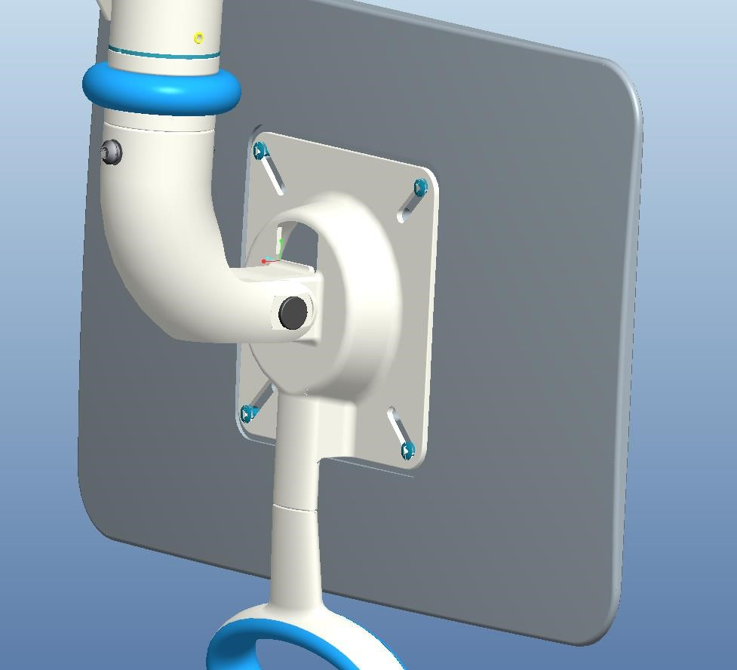
检查平板背面四颗螺丝是否扭紧
显示器安装完成后-检查支臂是否在任意位置可悬停
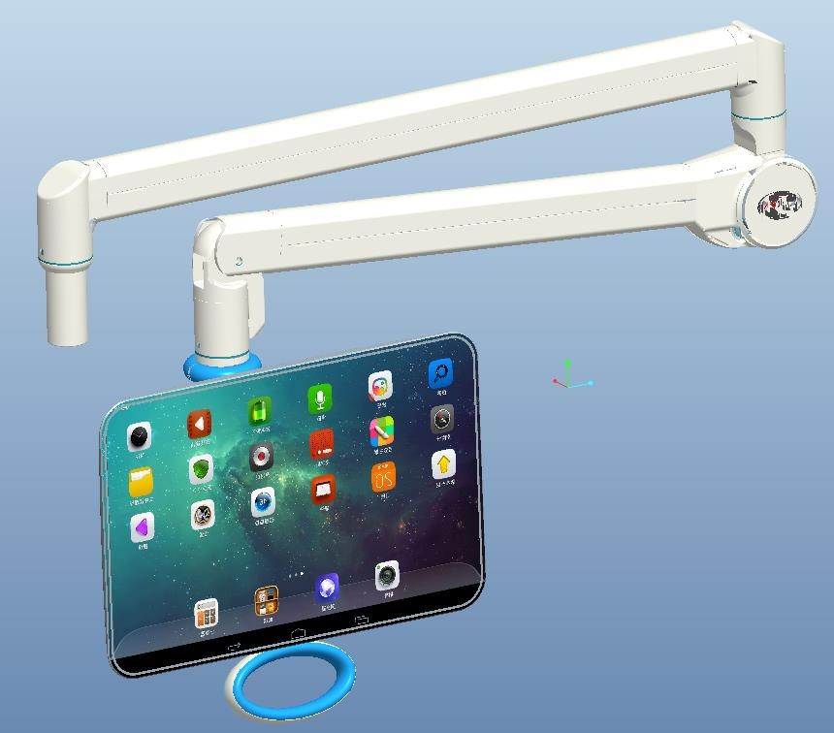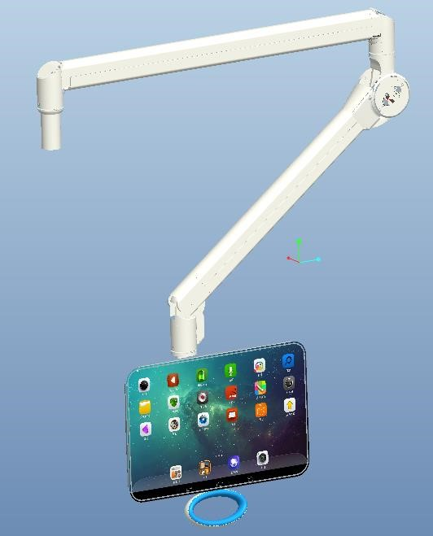
1：如上图，将升降支臂上下往复运动，检查支臂是否有反弹或者下垂现象
2：若出线反弹或下垂现象，则需要只用六角套筒调节弹力，如下图出现反弹现象：右旋套筒，减小弹力，直至支臂任意位置悬停不反弹出现下垂现象：左旋套筒，加大弹力，直至支臂任意位置悬停不下垂
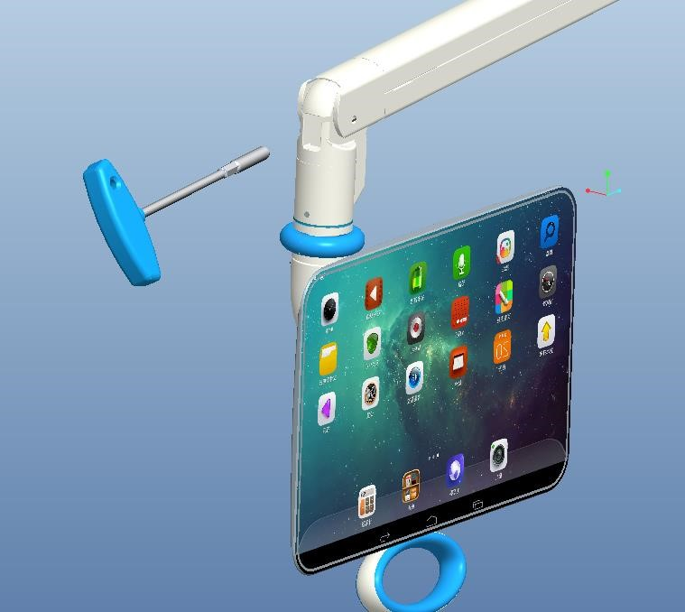
左旋加力
右旋减力
 | 塑胶盖安装
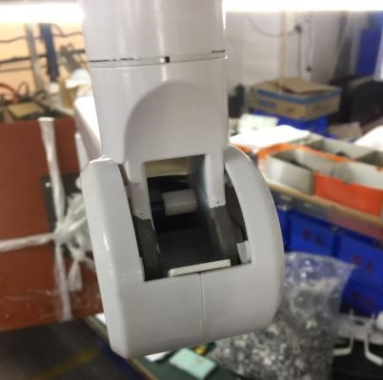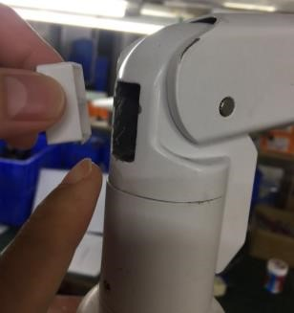 | 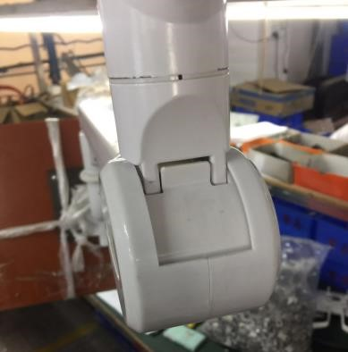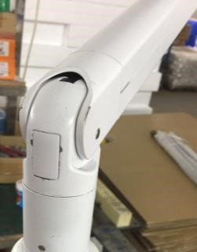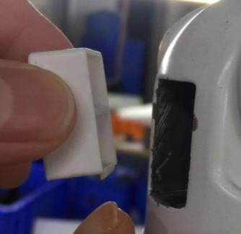  后挡片塑胶盖扣合  头部塑胶盖扣合  塑胶扣朝下推入

